Bijlage: Goede voorbeelden van samenwerking in de waterketen

- Samenwerking (Afval)waterketen Zeeland (SAZ+)

De organisatie
De 13 Zeeuwse gemeenten Borsele, Goes, Hulst, Kapelle, Middelburg, Noord-Beveland, Reimerswaal, Schouwen-Duiveland, Sluis, Terneuzen, Tholen, Veere en Vlissingen, het Waterschap Scheldestromen en Evides Waterbedrijf vormen samen de SAZ+ (Samenwerking (Afval)waterketen Zeeland).

De ambitie en samenwerking
De besparing op de kostenstijging voor de afvalwaterketen is ingeschat op € 12 miljoen, en dat betekent dat de jaarlijkse kosten voor het afvalwatersysteem in Zeeland op prijspeil 2013 onder de €70 miljoen moeten blijven. De visitatiecommissie heeft met waardering kennis genomen van de formele toetreding van waterbedrijf Evides tot het Zeeuwse samenwerkingsverband SAZ. Voorts heeft de commissie er waardering voor dat de regio de uitdaging heeft aanvaard om haar ambitieniveau te verhogen en een meer dan gemiddelde bijdrage te leveren aan de realisatie van de landelijke besparingsdoelstelling van 380 miljoen euro. De commissie beoordeelt dit als zeer positief (categorie 20% of hoger vermindering kosten).
Door zowel beleidsmatig als operationeel samen te werken wordt de kwetsbaarheid teruggedrongen en wordt de kwaliteit van de taakuitoefening en daarmee van de prestatie van het afvalwatersysteem verhoogd. Kenmerkend voor de samenwerking tussen de 15 partijen is dat er structureel gewerkt wordt vanuit een vastgestelde en gedeelde visie op het afvalwatersysteem ( de stip aan de horizon). Die stip op de horizon wordt bereikt door langs de wegen van de 4 programmalijnen te werken, te weten 1‘van vervangen naar verbeteren’, 2 ‘aanpak rioolvreemd water’, 3 ‘duurzaam zuiveren’, 4 ‘operationeel samenwerken’.

De ‘tweede helft’ (periode 2016-2020)
In het Programma SAZ+ 2016-2020 zijn de activiteiten en maatregelen per programmalijn beschreven die leiden naar de stip op de horizon, inclusief een begroting van de jaarlijks benodigde middelen.
Het werken volgens het Programma SAZ+ 2016-2020 leidt tot een toekomstbestendige waterhuishouding in bebouwd gebied ( op doelmatige wijze wordt er rekening gehouden met extreme weersituaties) waarbij de klant/burger continu goed drinkwater ontvangt, zijn afvalwater continu kwijt kan en waarbij een veilige leefomgeving ( goede volksgezondheid, geen(water)overlast en een ‘schoon’ milieu) wordt gewaarborgd. Gestreefd word naar 1 Zeeuws Plan Afvalwaterketen op hoofdlijnen in 2017 van waaruit de individuele partijen vervolgens de nodige investeringsmaatregelen verder vorm zullen geven.
Voorbeelden van maatregelen die al uitgevoerd zijn: klimaatbestendigheid Tholen, 1 gezamenlijk gemaalbesturingssysteem, koppeling besturing gemalen, productie van bioplastic uit afvalwater (Phario-project).

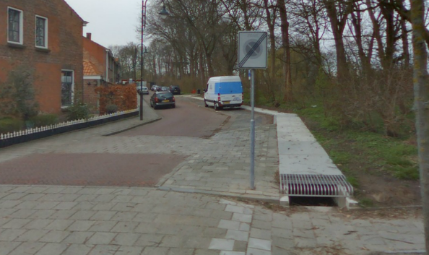
Foto: uitgevoerde maatregel voor hevige regenbuien in de gemeente Tholen. De aanleg van een “afvoergoot” langs de straat.

- Samenwerkingsverband Water Regio Achterhoek+

De organisatie
Het samenwerkingsverband Achterhoek+ bestaat uit gemeenten Aalten, Berkelland, Bronckhorst, Doesburg, Doetinchem, Lochem, Montferland, Oost Gelre, Oude IJsselstreek, Rheden, Winterswijk, Zutphen en waterschap Rijn & IJssel. De samenwerkingskansen met drinkwaterbedrijf Vitens worden verkend.
Er zijn 6 afvalwaterteams operationeel. Dit zijn regionale samenwerkingsverbanden van 1 of meerdere gemeenten met het waterschap. Achterhoek+ kent de afvalwaterteams AWTA, AWTB, AWTE, AWTO, AWTZ en Wintlicht i.o. (zie schema).

De ambitie en samenwerking
De ambitie op de drie doelen van het BAW van de Achterhoek+ is gesteld op 10,6 miljoen minder meer kosten, verminderen van de kwetsbaarheid en verhogen van de kwaliteit. De Visitatiecommissie waterketen was positief in het oordeel (categorie 15-17,5% vermindering kosten). De realisatie verloopt goed.
In de Achterhoek+ wordt op basis van multischaligheid samengewerkt. Het gaat om het gezamenlijk beheer van en de investeringen in de afvalwaterketen. Door middel van meten, monitoren en databeheer kunnen slimme investeringen worden gedaan. Er zijn werkgroepen voor het uitvoeren van onderzoeken. Ook worden er vele andere activiteiten samen ontworpen en tot uitvoering gebracht.

De ‘tweede helft’ (periode 2016-2020)
Het laaghangend fruit is geplukt, vanaf nu komt het neer op de samenwerking definitieve vorm te geven.
Het is in de afvalwaterteams duidelijk geworden dat voor de gezamenlijke ontwikkeling van de afvalwaterketen er een gezamenlijk plan moet bestaan. Met meerdere gemeenten en het waterschap zijn meerdere visies hiertoe ontwikkeld. Met diverse gemeenten is al een vervolgstap uitgevoerd waarin de visie is uitgewerkt als concreet plan: gemeenten hebben de visie als basis opgenomen in hun vGRP en met andere gemeenten is en wordt een gezamenlijk afvalwaterketenplan gemaakt (die de vGRP’n en het zuiveringsplan vervangt).

